
2022-2023学年福建省福州四十中八年级（下）月考物理试卷
（5月份）
一、选择题（每题3分，共30分）
1．（3分）“一切物体在没有受到力的作用时，总保持静止状态或匀速直线运动状态。”总结概括出这重要规律的科学家是（ ）
A．亚里士多德 B．伽利略
C．牛顿 D．托里拆利
2．（3分）下列事件中，力对物体做了功的是（ ）
A．用力推汽车，没有推动
B．将重物从一楼扛到二楼
C．举重运动员举着杠铃保持不动
D．提着水桶在水平路面上匀速前行
3．（3分）下列实例中不是利用连通器原理工作的是（ ）
A．抽水机 B．船闸
C．茶壶 D．锅炉水位器
4．（3分）如图所示的四种情景中，所使用的杠杆属于费力杠杆的是（ ）
A．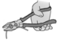钢丝钳 B．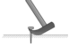羊角锤 C．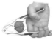核桃夹 D．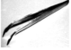镊子
5．（3分）生活中蕴含着丰富的物理知识，以下说法正确的是（ ）
①用细线容易分割熟鸡蛋属于增大压强
②堵住茶壶盖的小孔，水不容易被倒出是由于大气压强的作用
③软包装饮料的吸管下端被削得很尖是为了减小压强
④教室的门窗打开时，“过堂风”会把门关闭是由于空气流速变大，压强变小
A．①②③ B．①③④ C．②③④ D．①②④
6．（3分）动物大多有各自的求生绝活，如图所示“绝活”中，能减小压强的是（ ）
A．啄木鸟的尖嘴 B．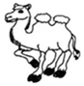 骆驼的巨掌
C．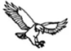 鹰的利爪 D．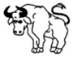 野牛的锥角
7．（3分）建筑工地上，工人用动滑轮来提升货物，如图所示。目的是为了（ ）
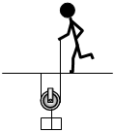
A．改变拉力的方向 B．减少拉力的大小
C．减少做功的多少 D．减少物体移动的距离
8．（3分）如图所示，不计绳重和摩擦，沿三种不同的方向拉绳使物体匀速上升，所用的力分别是F₁、F₂、F₃，则（ ）
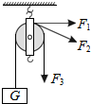
A．F₁最大 B．F₂最大
C．F₃最大 D．三个力一样大
9．（3分）在铅笔的下端粘上一块橡皮泥制成简易的液体密度计，将其分别放入盛有甲、乙两种液体的烧杯中处于静止状态，如图所示，若密度计在甲、乙液体中受到的浮力分别是F_{甲}、F_{乙}，甲、乙两种液体的密度分别为ρ_{甲}、ρ_{乙}。则（ ）

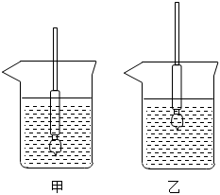
A．F_{甲}＜F_{乙} B．F_{甲}＞F_{乙} C．ρ_{甲}＞ρ_{乙} D．ρ_{甲}＜ρ _{乙}
10．（3分）如图所示，杠杆始终处于水平平衡状态，改变弹簧测力计拉力的方向，使其从①→②→③，此过程中，弹簧测力计的示数将（ ）
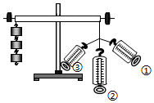
A．逐渐变大 B．逐渐变小
C．先变大后变小 D．先变小后变大
二、填空、作图题（每空1分，作图题4分，共18分）
11．（2分）小海和同学们参加研学旅行，汽车在公路上快速行驶时，小海发现窗帘从打开的窗户向外飘，这是因为窗外的空气流速大，压强 。车行驶到山顶时，他发现密封的零食包装袋鼓起来了，这是因为山顶上的气压比山脚下的气压 造成的。
12．（2分）负压救护车与普通救护车最大不同就是“负压隔离”，它在转运传染性极强的患者时，将患者完全置于负压隔离舱内，排风机向外界主动排气，使隔离舱内的气压 （选填“大于”、“小于”或“等于”）外界大气压，在 作用下，空气只能由车外流向车内，因此在新冠肺炎疫情期间起了助力防控作用。
13．（3分）中国将量子通信技术与无人机相结合，造出了全球首款量子无人机。据悉中国的量子无人机质量约为35kg，此量子无人机在空中悬停时，其升力为 N，此升力与重力是一对 （填“平衡力”或“相互作用力”）；若无人机在飞行中全部外力都消失，则无人机 （填“保持静止”或“做匀速直线运动”）。
14．（5分）如图是人利用滑轮把货物提到高处的示意图，甲图中的滑轮是 滑
轮，乙图中的滑轮是 滑轮；若货物重200N，不计摩擦及轮重，人提起货物所用的拉力F_{甲}＝ N，F_{乙}＝ N；若货物被提升1m，则绳子自由端通过的距离s_{乙}＝ m。

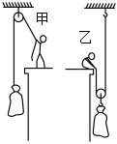
15．（2分）一个重为5N的物体，使其一半体积浸入水中，物体排开的水重为3N，此时它所受的浮力为 N，若将物体浸没在水中，放手时物体将 （填“上浮”、“悬浮”或“下沉”）。
16．（2分）如图，一小球漂浮在水面，画出小球受到的重力和浮力示意图。

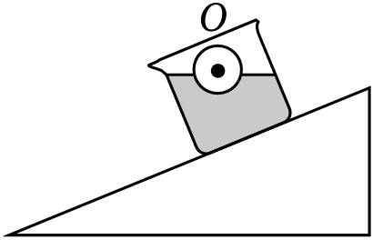
17．（2分）如图，请在画出杠杆AOB中F₁的力臂L₁，O点是支点。
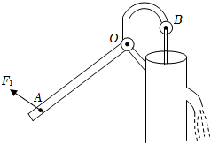
三、简答题（共3分）
18．（3分）爱动手动脑的唐唐在一个亚克力长方盒上开了8个相同的孔，上下表面各1个、左右侧面对称各3个，然后给每个孔黏上相同的薄橡皮膜。将亚克力长方盒放入水中直至浸没一定深度，可以看到如图所示现象。
请说明左侧面2、3、4孔的橡皮膜内凹程度不同的原因。

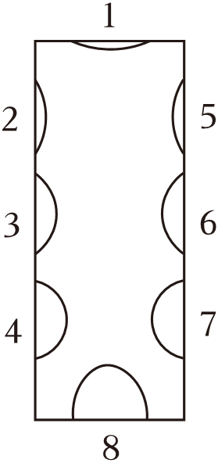
四、实验探究题（共23分）
19．（5分）大威在探究“影响压力作用效果的因素”时，取三个质量相同的圆柱形容器A、B、C，它们底面积的关系是S_{A}＝S_{B}＜S_{C}，在三个容器中分别倒入适量的水和盐水，其中B、C两容器中液体质量相同。将它们分别放在三块相同的海绵上，如图甲、乙、丙所示。
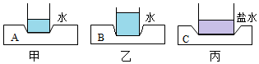
（1）实验过程中可以通过观察海绵的 来比较压力的作用效果；
（2）实验通过比较 两次实验，探究压力的作用效果与压力大小的关系。得到的结论是： 相同时，压力越大，压力的作用效果越明显；
（3）大威将液体压强计探头放入B、C两容器中，保持探头在两种液体中的深度相同，发现探头在盐水中时，U形管左右两侧液面高度差较 （大/小），说明在深度相同时， 越大，液体压强越大。
20．（6分）如图所示，是用压强计探究水内部压强的情景
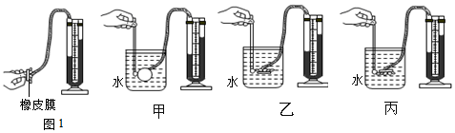
（1）如图1所示，小聪在调试时发现，用手指不论是轻压还是重压探头的橡皮膜时，U形管两边液面几乎没有变化，说明该压强计 （填“漏气”或“不漏气”
）。实验前，要通过调试，使压强计U形管两边的液面 。
（2）把探头放入水中，通过观察U形管两边液面的高度差来判断探头处水的压强的大小，高度差越大，水的压强 （选填“越大”或“越小”）；
（3）比较甲图、乙图和丙图，可以得到：在同一深度，液体内部向各个方向的压强 ；
（4）在乙图中把探头慢慢下移，可以观察U形管两边液面的高度差增大，从而得到：在同一种液体里，液体的压强随 的增加而增大；
（5）在乙图中，若只将烧杯中的水换成盐水（ρ_{水}＜ρ_{盐水}），其他条件不变，则可以观察到U形管两边液面高度差 （选填“变大”、“变小”或“不变”）。
21．（4分）小明在探究“影响浮力大小的因素”时，做了如图所示的实验。分析比较图中有关数据可知：
（1）当物体浸没在水中时，受到的浮力为 N；
（2）当物体逐渐浸入盐水中，受到的浮力为 N；
（3）比较b、c两图，可以得出 越大，物体受到的浮力越大；
（4）比较 两图可知，物体所受浮力的大小与液体密度有关。
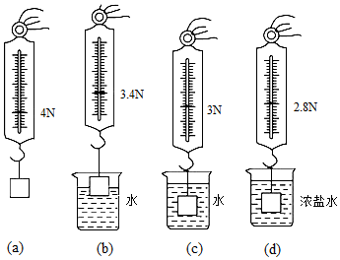
22．（4分）为了探究浸在液体中的物体所受的浮力跟它排开液体所受的重力的关系，小明进行了如图所示的实验：
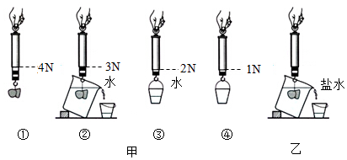
（1）图甲中你觉得最合理的实验顺序是 。
（2）甲图中小石块浸没于水中受到的浮力F_{浮}＝ N，被排开的水所受的重力G_{排}＝ N。比较F_{浮}和G_{排}的关系，可知浮力大小等于物体排开液体所受的重力。
（3）小明分析发现了此实验操作中存在的问题并加以改正。进一步思考：如果实验中物体没有完全浸没水中，能否验证“阿基米德原理”。正确的观点是 （选填“能”或“不能”）验证。
23．（4分）小明利用如图所示的装置探究杠杆平衡条件。
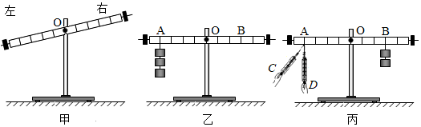
（1）杠杆静止在图甲所示位置，此时应将杠左杆右端的螺母向 调节，使杠杆在水平位置达到平衡。
（2）在杠杆两侧挂上不同数量相同规格的钩码，调节钩码位置，使杠杆重新在水平位置平衡，这样做的目的是： 。
（3）实验时，小明在杠杆左侧A位置先挂了3个钩码，如图乙所示，则在右侧B位置应挂 个相同规格的钩码，杠杆可以重新在水平位置平衡。
（4）如图丙所示，小明在A位置挂一个弹簧测力计，在B位置挂了2个钩码。现将弹簧测力计从C位置移到D位置，在此过程中杠杆始终在水平位置保持平衡，则弹簧测力计示数 （选填“变大”、“变小”或“不变”）。
五、计算题（24题8分，25题9分，26题9分，共26分）
24．（8分）有一款“都市蚂蚁”概念车，如图所示，空载质量为400kg，轮胎与地面的总接触面积0.02m²，g＝10N/kg。
求：
（1）“都市蚂蚁”车空载时受到的重力多大？
（2）“都市蚂蚁”车空载时对水平路面的压强多大？
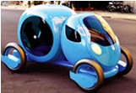
25．（9分）“蛟龙号”是我国自主集成研制的载人深潜器，求：
（1）当“蛟龙号”下潜到达7000m深度时，受到海水的压强是多少？（海水密度取ρ_{海水}＝1×10³kg/m³）
（2）此时蛟龙号上表面0.2m²的窗户受到的海水的压力是多大？
（3）已知蛟龙号体积为100m³，求蛟龙号潜在海水中悬浮时受到的浮力是多少？
26．（9分）在抗击新冠疫情中，为降低医护人员感染，有的医院用机器人给病人送药送餐。如图所示的送药机器人和药物的总质量为80kg，在平直的走廊上以0.5m/s的速度匀速直线前进20s，若这一过程中机器人受到的阻力是总重力的0.1倍，求：
（1）机器人和药物的总重力；
（2）机器人前进过程中牵引力做功是多少？
（3）机器人前进过程的牵引力的功率。
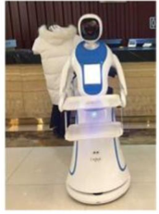
2022-2023学年福建省福州四十中八年级（下）月考物理试卷
（5月份）
参考答案与试题解析
一、选择题（每题3分，共30分）
1．（3分）“一切物体在没有受到力的作用时，总保持静止状态或匀速直线运动状态。”总结概括出这重要规律的科学家是（ ）
A．亚里士多德 B．伽利略
C．牛顿 D．托里拆利
【分析】牛顿第一定律的内容：一切物体在没有受到力的作用时，总保持匀速直线运动状态或静止状态。
【解答】解：牛顿在伽利略、笛卡尔的基础上得到牛顿第一定律：“一切物体在没有受到力的作用时，总保持静止状态或匀速直线运动状态”。所以此科学规律是牛顿得到的。
故选：C。
【点评】掌握科学家在物理上的贡献，并且识记这些科学家的名字被命名成什么物理量的单位。
2．（3分）下列事件中，力对物体做了功的是（ ）
A．用力推汽车，没有推动
B．将重物从一楼扛到二楼
C．举重运动员举着杠铃保持不动
D．提着水桶在水平路面上匀速前行
【分析】做功的两个必要因素：一是作用在物体上的力，二是在力的方向上移动的距离。据此分析判断。
【解答】解：A、用力推汽车，没有推动，对汽车有力的作用，但汽车没有移动距离，所以不做功；故A不合题意；
B、将重物从一楼扛到二楼，重物在提力的方向上移动了距离，做了功，故B符合题意；
C、举重运动员举着杠铃站着不动，有力但没有移动距离，不做功，故C不合题意；
D、提着水桶在水平路面上匀速前行，力与距离的方向互相垂直，所以不做功。故D不合题意
故选：B。
【点评】明确三种情况不做功：一是有力无距离（例如：推而未动），二是有距离无力（靠惯性运动），三是力的方向与运动方向垂直。
3．（3分）下列实例中不是利用连通器原理工作的是（ ）
A．抽水机 B．船闸
C．茶壶 D．锅炉水位器
【分析】几个底部互相连通的容器，注入同一种液体，在液体不流动时连通器内各容器的液面总是保持在同一水平面上，这就是连通器的原理。
【解答】解：A、抽水机是利用大气压工作的，与连通器无关，故A符合题意；
B、船闸的上游阀门打开时，上游和闸室构成连通器，下游阀门打开时，下游和闸室构成连通器，故B不符合题意；
C、茶壶的结构是：上端开口，下部连同，即是一个连通器，故B不符合题意；
D、锅炉水位计是利用连通器的原理制成的，故D不符合题意；
故选：A。
【点评】本题考查连通器的原理，关键知道连通器是上端开口，底部相连的，液面静止时保持相平。
4．（3分）如图所示的四种情景中，所使用的杠杆属于费力杠杆的是（ ）
A．钢丝钳 B．羊角锤 C．核桃夹 D．镊子
【分析】结合图片和生活经验，判断杠杆在使用过程中，动力臂和阻力臂的大小关系，再判断它是属于哪种类型的杠杆。
【解答】解：A、钢丝钳在使用过程中，动力臂大于阻力臂，是省力杠杆，故A不符合题意；
B、羊角锤在使用过程中，动力臂大于阻力臂，是省力杠杆，故B不符合题意；
C、核桃夹在使用过程中，动力臂大于阻力臂，是省力杠杆，故C不符合题意；
D、镊子在使用过程中，动力臂小于阻力臂，是费力杠杆，故D符合题意。
故选：D。
【点评】本题考查的是杠杆的分类，主要包括以下几种：①省力杠杆，动力臂大于阻力臂；②费力杠杆，动力臂小于阻力臂；③等臂杠杆，动力臂等于阻力臂。
5．（3分）生活中蕴含着丰富的物理知识，以下说法正确的是（ ）
①用细线容易分割熟鸡蛋属于增大压强
②堵住茶壶盖的小孔，水不容易被倒出是由于大气压强的作用
③软包装饮料的吸管下端被削得很尖是为了减小压强
④教室的门窗打开时，“过堂风”会把门关闭是由于空气流速变大，压强变小
A．①②③ B．①③④ C．②③④ D．①②④
【分析】（1）增大压强的方法：是在压力一定时，通过减小受力面积来增大压强；是在受力面积一定时，通过增大压力来增大压强。
（2）茶壶的盖上留一小孔，使内外气压相等，水才容易倒出来；
（3）减小压强的方法：是在压力一定时，通过增大受力面积来减小压强；是在受力面积一定时，通过减小压力来减小压强。
（4）在气体和液体中，流速大的位置压强小。
【解答】解：①用细线容易分割熟鸡蛋是在压力一定时，通过减小受力面积来增大压强；故正确；
②堵住茶壶盖的小孔，当壶内的水流出部分后，壶内气压减小，小于外界大气压，大气压压着里面的水不易流出来。茶壶的盖上留一小孔，使内外气压相等，水才容易倒出来；故正确；
③软包装饮料的吸管下端被削得很尖是在压力一定时，通过减小受力面积来增大压强；故错误
④教室的门窗打开“过堂风”经过时，门外空气流速大压强小，门内空气流速小压强大，在压强差的作用下门被关闭。故正确。
故选：D。
【点评】本题考查了蕴含在生活中物理知识：增大和减小压强的方法、大气压、流体压强和流速的关系等，贴近生活实际，利于激发学生学习物理的兴趣，是一道好题。
6．（3分）动物大多有各自的求生绝活，如图所示“绝活”中，能减小压强的是（ ）
A．啄木鸟的尖嘴 B． 骆驼的巨掌
C． 鹰的利爪 D． 野牛的锥角
【分析】影响压强大小的因素是压力大小和受力面积的大小，在压力一定的情况下，要判断是否减小压强，关键看是否增大了受力面积。
【解答】解：A、啄木鸟的嘴尖，受力面积小，在压力一定时，可增大压强，不合题意；
B、骆驼脚掌面积比较大，在压力一定时，可减小压强，符合题意；
C、老鹰的利爪，受力面积比较小，在压力一定时，可增大压强，不合题意；
D、野牛的锥角，受力面积非常小，在压力一定时，可增大压强，不合题意。
故选：B。
【点评】动物器官中有些是具有增大压强功能的，特点是受力面积小，有此是具有减小压强功能的，特点是受力面积大，应注意区分。
7．（3分）建筑工地上，工人用动滑轮来提升货物，如图所示。目的是为了（ ）
A．改变拉力的方向 B．减少拉力的大小
C．减少做功的多少 D．减少物体移动的距离
【分析】根据使用动滑轮可以省力，但不能改变用力的方向和省距离分析。
【解答】解：建筑工地上，工人用动滑轮来提升货物，目的是为了省力。
故选：B。
【点评】本题考查了动滑轮的特点﹣﹣省力但不省距离，属于简单的应用题目。
8．（3分）如图所示，不计绳重和摩擦，沿三种不同的方向拉绳使物体匀速上升，所用的力分别是F₁、F₂、F₃，则（ ）
以上内容仅为本文档的试下载部分，为可阅读页数的一半内容。如要下载或阅读全文，请访问：https://d.book118.com/536140230225010053

